Муниципальная общеобразовательная школа-интернат
«Панаевская школа-интернат среднего (полного) общего образования»

Методическая разработка
Логопедического занятия в 4 классе для детей ненецкой национальности

«Дифференциация [С`-Щ]»
Учитель-логопед Лучкина Лариса Витальевна
Идентификатор: 213-732-852

с.Панаевск, 2011

Тема: Дифференциация [С` -Щ]
Цели: 1. Выработать умение правильно произносить и различать звуки, обозначая их на письме
соответствующими буквами.
2.Выработать чёткую дифференциацию букв «С» и «Щ» с опорой на зрительно-
моторную память.
3.Развивать фонематическое восприятие и навыки словообразования.
4.Работать над грамматическим строем речи.
5.Закрепить понятия левой и правой части тела.
Оборудование: Артикуляционные профили звуков [С’ – Щ], плакат с буквами «С» и «Щ», карточки для самостоятельной работы, предметные картинки имеющие в своих названиях «С» и «Щ», артикуляционные профили звуков.
Ход занятия.
- Организационный момент.
Здравствуйте ребята!
- Посмотрите на доску и назовите предметы, имеющие в своём названии в звук [С’]:
начале слова, конце слова, средине слова (приложение 1);
- Звук [Щ]: в начале слова, конце слова, средине слова (приложение 2).
- Артикуляционная гимнастика.

- Основная часть занятия.
- Дайте характеристику звуку [С’] - звук мягкий глухой согласный.
    - Особенности артикуляции: Зубы сближены. Губы растянуты в улыбке. Кончик языка упирается в нижние зубы, спинка языка выгнута.
    - Буква окрашена в зелёный цвет (приложение 3)
- Дайте характеристику звуку [Щ] - звук мягкий глухой согласный.
    - Особенности артикуляции: Губы слегка выдвинуты вперёд и округлены. Кончик языка поднят к бугоркам за верхними зубами. Боковые края языка плотно прижаты к верхним коренным зубам. Спинка языка поднята. Язык напряжен. Голосовые связки отдыхают, горло не дрожит (нет голоса).
    - Буква окрашена в зелёный цвет (приложение 4)
- Скажите, чем эти звуки похожи и чем они отличаются?
    - Они оба мягкие, глухие и согласные звуки.
    - Отличаются - положением губ, зубов и языка.
- Работа в тетрадях.
    - Возьмите ручки и запишите диктуемые слова в 2 столбик (первый столбик с буквой Щ, второй- С’ ).
    - Слова: вещи, карась, помощь, смесь, север, площадки, щегол, гуси, щипать, восемь, сети, щука, носильщик, товарищ.
    - Составьте предложение со вторым словом из первого столбика и третьим словом из второго столбика (помощь, север).
    - Поменяйтесь тетрадями и проверьте правильность выполнения задания.
    - Поставьте оценку товарищу (взаимопроверка).

- Динамическая пауза.
Возьмитесь правой рукой за левое ухо, а правой - за левый глаз; правой рукой возьмитесь за левый бок, а левой - за правую коленку; правой рукой закройте левый глаз, а левой – возьмитесь за правый бок; правой рукой закройте рот,
а правой погладьте себя по голове.
- Назовите слова, которые начинаются со звука- [С’] (сено, силос, сильный и т. д.).
- Назовите слова, которые начинаются со звука - [Щ] (щука, щит, щёнок, щека и т. д.).
- Назовите слова, которые оканчиваются на звук- [С’] (карась, авось и т. д.).
- Назовите слова, которые оканчиваются на звук - [Щ] (овощ, плащ и т. д.).
- Подберите слова, начинающиеся с изучаемых звуков и оканчивающиеся на них, и впиши их в
соответствующие квадраты. (Задание выполняют два ученика, один из которых выступает в
роли «контролёра») (приложение 5,6,7,8)
- Разделимся на два варианта. Первый выполняет задание под буквой а, второй под буквой б
а) Чётко прочитай слова: плеск, блеск, треск, писк.

Измени слова так, чтобы они обозначали действие предмета и отвечали на вопрос что делает? Проанализируйте вновь образованные слова (приложение 9).
б) Чётко прочитай слова: барабан, стекло, баня, уголь, фонарь.
- Измени слова так, чтобы они обозначали профессию. Проанализируйте вновь
- образованные слова.
- Составь 5 предложений с любыми из образованных слов так, чтобы в них были
- слова с изучаемыми звуками [Щ] – [С]’.
- Подчеркните буквы, обозначающие эти звуки, разным цветом (Приложение 10).

- Итог занятия.
Дайте характеристики звукам Щ – С’.
Повторите правильно скороговорку (приложение 11) :
а) Заглянуло солнце в чащу – в чаще медвежонок спящий.
б) Щебетал щегол с щеглихой,
Щекотал своих щеглят,
А щеглиха – щеголиха и щеглята – щеголят по щеглиному пищат.

Литература
- «Логопедия в школе» В.С.Кукушин, Издательский центр «МарТ» Москва- Ростов-на-Дону 2005год.
- «Обучаем читать и писать без ошибок» А.В.Ястребова, Т.П.Бессонова, издательство «АРКТИ» Москва 2007год.
- «Исправление недостатков произношения у школьников и взрослых» Н.А.Гегелия, издательство «ВЛАДОС» Москва 2001 год.

Приложение

Приложение 1

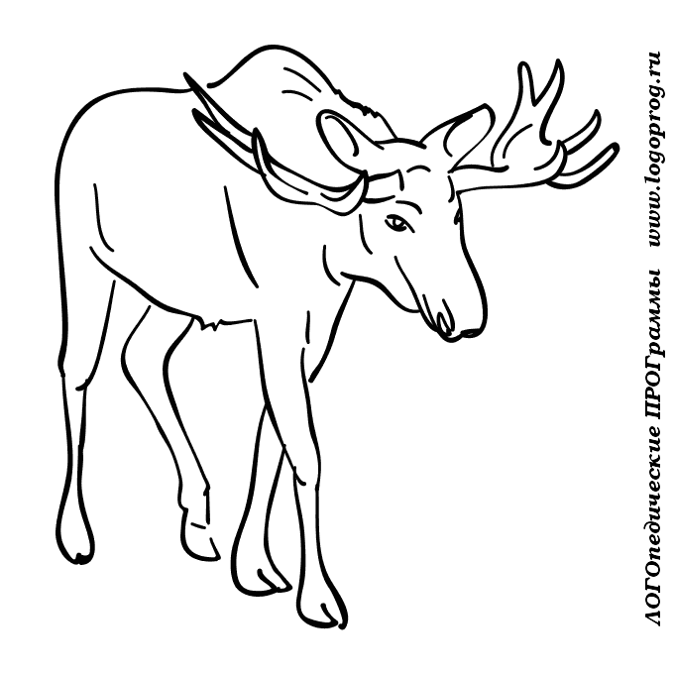
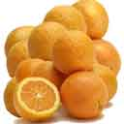

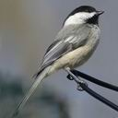

С`
Щ

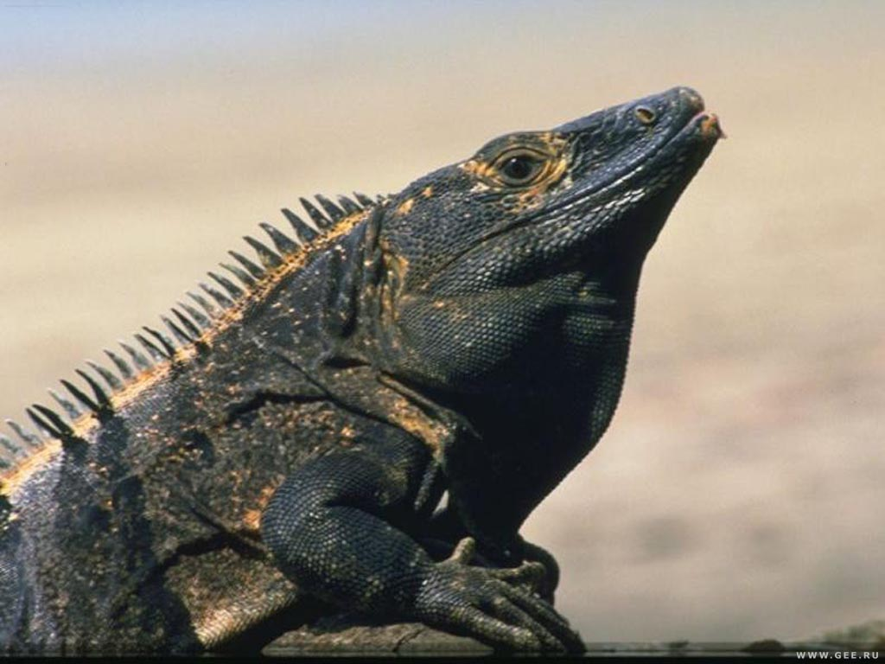
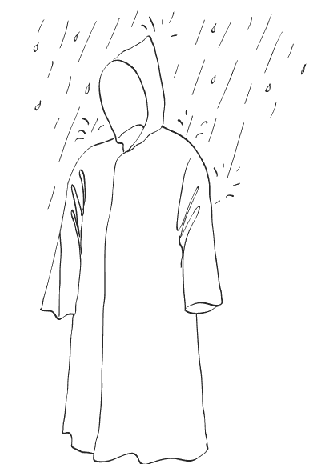
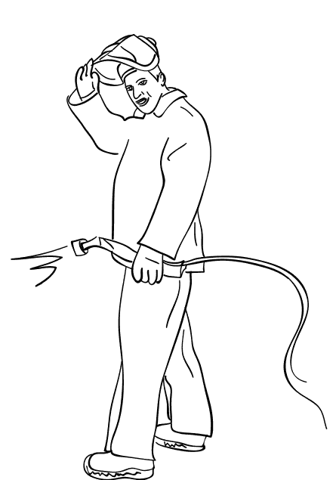
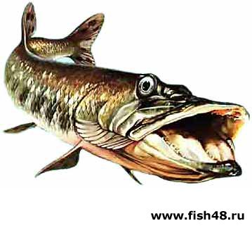
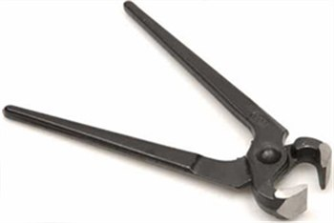
Приложение 2

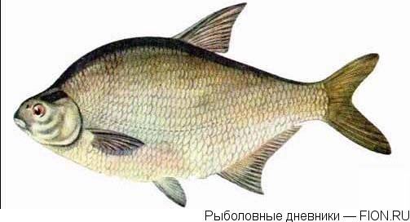

Приложение 3
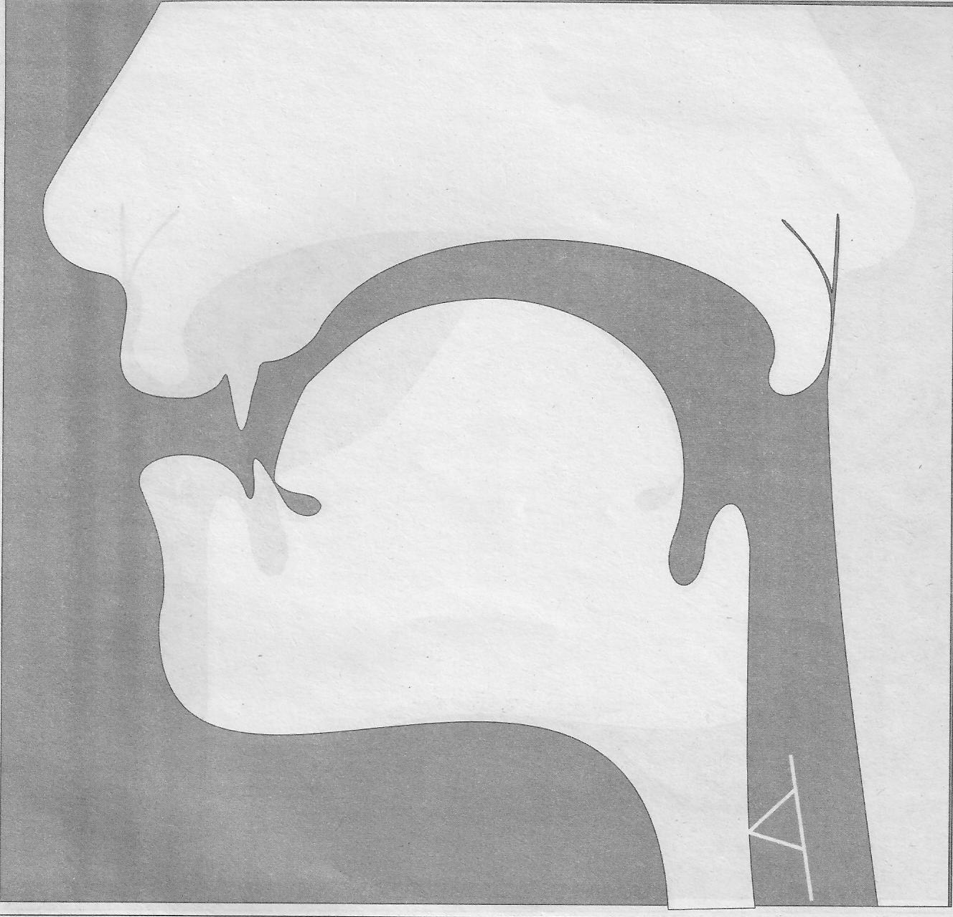
Звук [С`]

Особенности артикуляции. Зубы сближены. Губы растянуты в улыбке. Кончик языка упирается в нижние зубы, спинка языка выгнута.
Голосовые связки отдыхают, горло не дрожит (нет голоса).
Характеристика. Звук [С`] – мягкий глухой согласный.
Обозначение буквы цветом. Буква окрашена зелёным цветом.

Приложение 4

Звук и буква Щ
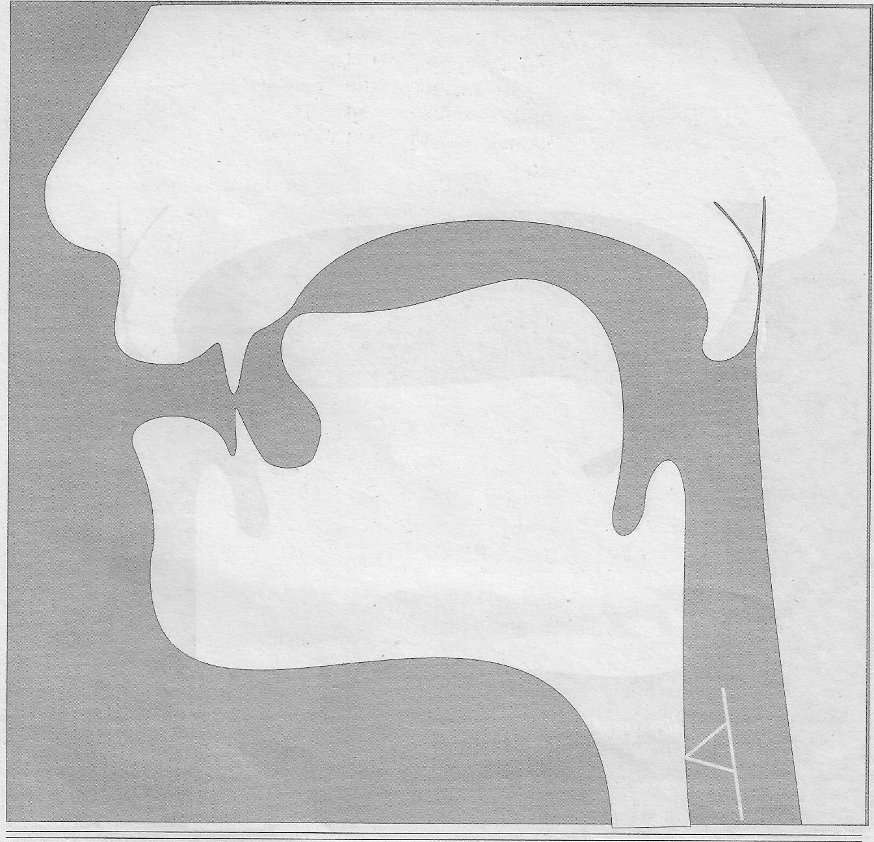

Особенности артикуляции. Губы слегка выдвинуты вперёд и округлены. Кончик языка поднят к бугоркам за верхними зубами. Боковые края языка плотно прижаты к верхним коренным зубам. Спинка языка поднята. Язык напряжён. Голосовые связки отдыхают, горло не дрожит (нет голоса).
Характеристика. Звук [Щ] – всегда мягкий глухой согласный.
Обозначение буквы цветом. Буква окрашена зелёным цветом

Приложение5

С’
С’
С’

Приложение 6

С’
С’
С’

Приложение 7

Щ
Щ
Щ

Приложение 8

Щ
Щ
Щ

Приложение 9
а)Чётко прочитай слова:

Измени слова так, чтобы они обозначали профессию.

Проанализируйте вновь образованные слова.
барабан, стекло, баня, уголь, фонарь.

Приложение 10
б) Чётко прочитай слова:
Измени слова так, чтобы они обозначали действие предмета и отвечали на вопрос что делает? Проанализируйте вновь образованные слова.
плеск, блеск, треск, писк.

Составь 5 предложений с любыми из образованных слов так, чтобы в них были слова с изучаемыми звуками [Щ – С’].
Подчеркните буквы, обозначающие эти звуки,
разным цветом.

Приложение 11

Заглянуло солнце в чащу – в чаще медвежонок
спящий.
_______________________________________________________________________________________
Щебетал щегол с
щеглихой,
Щекотал своих
щеглят,
А щеглиха – щеголиха
и щеглята – щеголята
По щеглиному пищат.

